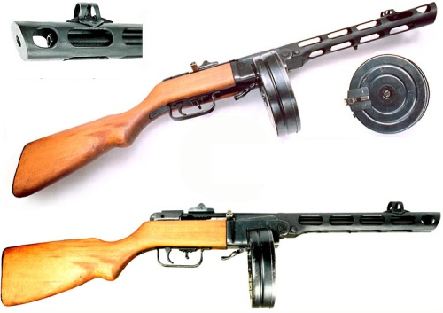PPSH 41
El PPSh-41 (Pistolet-Pulemet Shpagina en ruso, Пистолет Пулемёт Шпагинa 1941 PPSh-41 apodado Pah-Pah-sha, Shpagin y Burp Gun) fue un subfusil automático fabricado por la Unión Soviética a partir de 1941 y una de las armas de este tipo más producidas en masa durante la Segunda Guerra Mundial.
PPD 40.

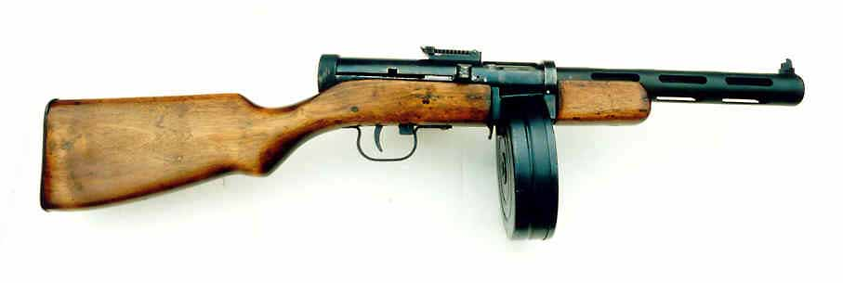
El PPD (Pistolet-Pulemyot Degtyaryova;Пистолет-пулемёт Дегтярёва, Pistola-ametralladora Degtyaryov, en ruso) es un subfusil originalmente diseñado en 1934. El PPD tiene una culata convencional de madera, dispara a cerrojo abierto y tiene selector de fuego
TT 30.
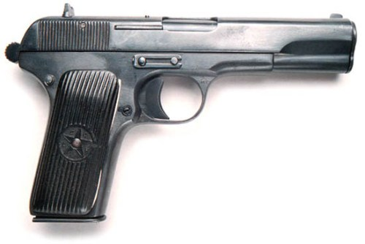
La TT-30, posteriormente TT-33 (7,62 mm Samozarjadnyj Pistolet Tokareva obrazca 1933 goda), es una pistola semiautomática desarrollada por Fedor Tokarev como pistola de servicio para el Ejército Soviético y para reemplazar al revólver Nagant M1895, en uso desde la época del Imperio Ruso.
PPS 43.

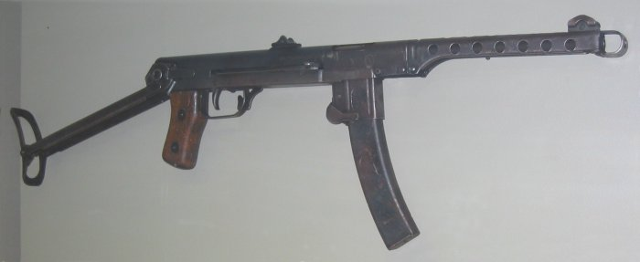
El PPS-43 (Пистолет Пулемeт Cyдaeba 1943, Pistolet Pulemet Sudaeva 1943) es un subfusil automático soviético diseñado por A. I. Sudaev durante la Segunda Guerra Mundial (Gran Guerra Patria en Rusia) como arma de defensa personal para unidades de reconocimiento, tripulantes de vehículos y personal de servicio. Tiene dos modelos de diseño principales, el PPS-42 y el
PPS-43.
Tokarev 40.
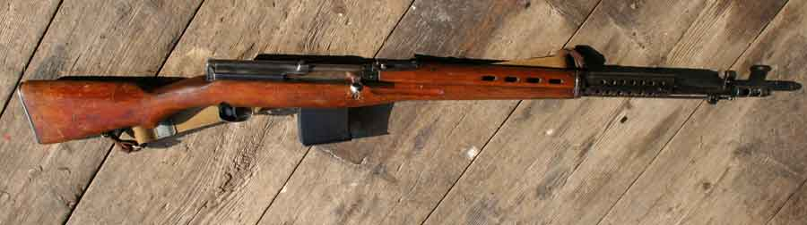
El SVT-40 (siglas de Samozaryadnaya Vintovka Tokareva Obrazets 1940 goda; que significa Fusil Semiautomático Tokarev Modelo 1940) es un fusil semiatomático que entró en servicio durante la Segunda Guerra Mundial.
Mosin Nagant.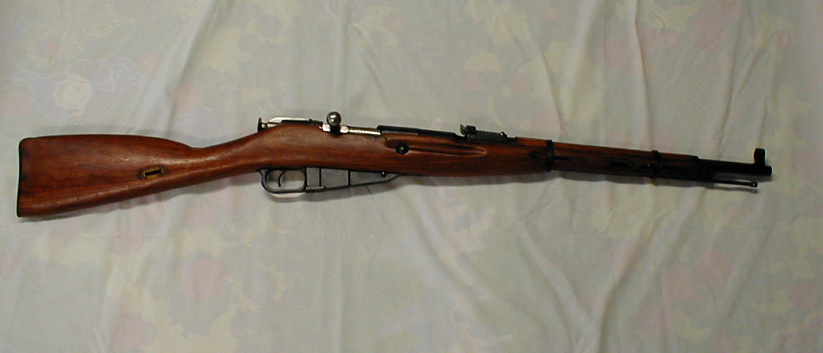
El Mosin-Nagant (en ruso: Винтовка Мосина) es un fusil militar accionado por cerrojo, con cargador de cinco cartuchos, que fue utilizado por las fuerzas armadas de la Rusia Imperial y más tarde la Unión Soviética y diversas naciones del bloque oriental.
RGD 33.

La RGD-33 es una granada de mango anti-personal soviética desarrollada en 1933. Fue diseñada para reemplazar a la envejecida granada Modelo 1914 y fue empleada durante la Segunda Guerra Mundial.
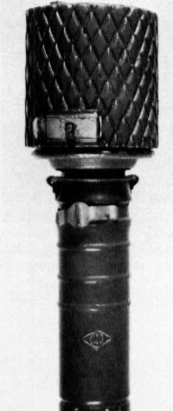

DP 28.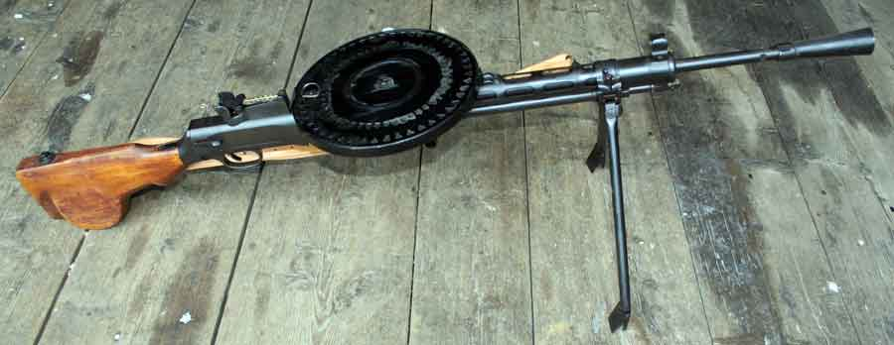
La Ruchnoy Pulemyot Degtyaryova Pekhotnyi (Degtyaryov, ametralladora de mano de infantería) o DP fue una ametralladora ligera utilizada por la Unión Soviética a partir de 1928. Utilizaba el cartucho 7,62 x 54 R. En el campo de batalla, la DPm fue una buena arma en su mayor parte: tenía gran poder de parada y una cadencia de fuego media para las armas de esta clase. Fue también barata y fácil de fabricar - los primeros modelos tenían menos de 80 piezas y podían ser ensamblados por trabajadores no especializados.

